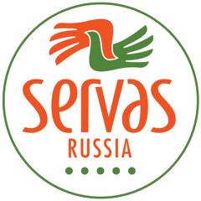
Tema de la reunión:
El 70.º aniversario de Servas Internacional

Invitación al

70.º aniversario de Servas Internacional. Reunión
del 19 al 24 de agosto de 2019 en la región de Sverdlovsk, distrito de Krasnoufimsk, Ural, Rusia.

russia@servas.org www.facebook.com/ServasRussia
______________________________________________________________________________________________

04 de enero de 2019

Queridos miembros de Servas del mundo,

Servas Rusia, con el apoyo de la Autoridad del Distrito Krasnoufimsk, tiene el agrado y el honor de invitarlos a nuestra Reunión Servas (RSM).

Esta reunión se llevará a cabo del 19 al 24 de agosto de 2019.

Estaremos muy contentos de contar con su presencia, compartiendo una agradable y educativa semana de actividades sociales. Con esto, ustedes podrán conocer la verdadera cultura y vida cotidiana rusa en conjunto con hermosas ciudades y áreas verdes de los Montes Urales, además de tener la oportunidad para encontrarse con viejos y nuevos amigos provenientes de todo el mundo. Sobre todo, celebraremos el 70.º aniversario de Servas Internacional (exclusivo para ustedes – zona especial de fotografías, concurso de preguntas, pastel de aniversario, la película “Crónicas de Servas”, entre otros).

Nuestra temática de la reunión será “El 70.^{º} aniversario de Servas Internacional”.

Aquellos que han participado de reuniones anteriores sabrán la maravillosa experiencia que significa ser parte de un evento internacional de este tipo, donde se reúnen personas de muchas nacionalidades, idiomas y culturas de todo el mundo.

Además, los participantes disfrutarán de la famosa generosidad de los Urales rusos, la comida, la bebida, la cultura, las iglesias, la naturaleza y los banya (similares a los saunas) y mucho más.

La reunión se llevará a cabo en la región de Sverdlovsk, distrito de Krasnoufimsk, que es el centro recreativo “Express” (a 10 km de la ciudad de Krasnoufimsk, a 215 km de Ekaterimburgo –capital de los Urales– y a 1800 km o 2 horas de viaje en avión desde Moscú.

https://www.google.co.il/maps/place/Krasnoufimsk,+Sverdlovsk+Oblast,+Russia/@56.6109718,57.2061818,9z/data=!4m5!3 m4!1s0x43c2c60966c52c93:0x58c35fe69faf20cb!8m2!3d56.6153071!4d57.7536754
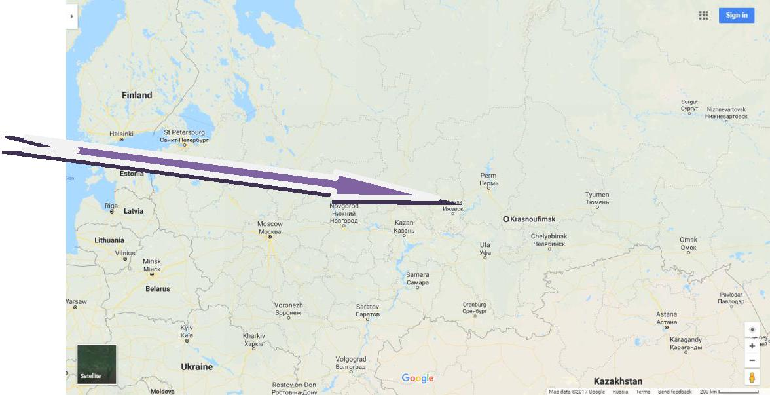

Tema de la reunión:
El 70.º aniversario de Servas Internacional

Invitación al

70.º aniversario de Servas Internacional. Reunión
del 19 al 24 de agosto de 2019 en la región de Sverdlovsk, distrito de Krasnoufimsk, Ural, Rusia.

russia@servas.org www.facebook.com/ServasRussia
______________________________________________________________________________________________

El Óblast de Sverdlovsk es una de las 89 regiones de Rusia.https://en.wikipedia.org/wiki/Sverdlovsk_Oblast
Está ubicado en los Montes Urales y su capital es Ekaterimburgo, antes conocida como Sverdlovsk.
Principalmente es un país montañoso con pocas
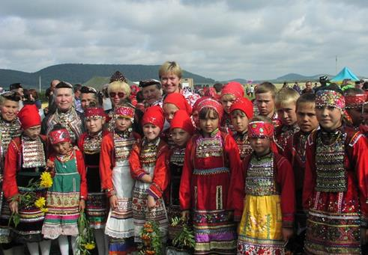
Cimas altas.

La población es de más de 4 millones de personas, con una diversidad de nada menos que 148 grupos étnicos.

Entre ellos se encuentran los rusos, tártaros, ucranianos, bashires, maris, alemanes, azerbaiyanos, udmurtos, bielorrusos, chuvasios, armenios, tayikos, uzbekos, judíos entre otros.
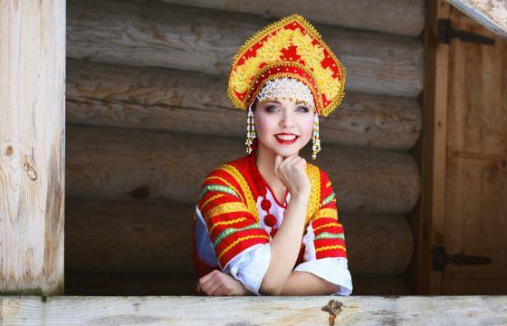

El distrito Krasnoufimsk está ubicado al suroeste de la región de Sverdlovsk. Su población de 33,000 personas se compone de un 62% de rusos, un 20% de tártaros y un 16% de maris. A lo largo de la reunión tendremos la oportunidad de conocer su cultura y vida cotidiana.

Plaza principal de Krasnoufimsk Ciudad de Krasnoufimsk
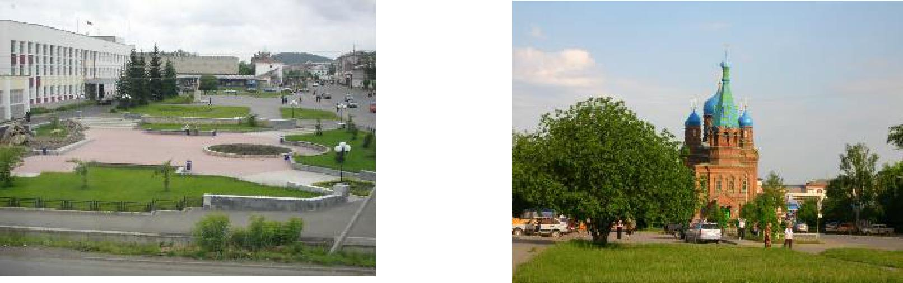

Tema de la reunión:
El 70.º aniversario de Servas Internacional

Invitación al

70.º aniversario de Servas Internacional. Reunión
del 19 al 24 de agosto de 2019 en la región de Sverdlovsk, distrito de Krasnoufimsk, Ural, Rusia.

russia@servas.org www.facebook.com/ServasRussia
______________________________________________________________________________________________

Programa

19 de agosto – Llegada, cena (dependiendo de su hora de llegada). Presentación. Excursión (5 km) o visita a la cueva con un guía turístico. Tarde: degustación de vodka ruso.

20 de agosto – 1era parte del día: excursión al bosque: recorrido por las montañas con un guía turístico. Almuerzo en el camino que prepararemos en la feria. Preguntas (acerca de las reglas y la historia de Servas). Tarde: exhibición de película dedicada al 70.º aniversario de Servas: “Crónicas de Servas”.

21 de agosto - 1era parte del día: viaje en autobús de 20 minutos: familiarización con la cultura rusa en el festival de culturas. 2da. parte del día: visita a un banya ruso y degustación de té ruso de un samovar. Paintball. Paseo en cuatrimoto. Tarde: presentación de los participantes acerca de las costumbres, cultura, música y bailes típicos de su país.

22 de agosto - 1era parte del día: viaje de 30 minutos en autobús: familiarización con la cultura tártara musulmana. Música nacional, costumbres, comida y bailes típicos del pueblo. 2da parte del día: creación de la alameda de la Amistad (Plantan un árbol y le cuelgan una etiqueta con sus nombres. Cada año recibirán una foto para ver cómo crecen sus árboles). Noche: clase magistral acerca de la producción de galletas eslavas. Juegos rusos y círculo de bailes.

23 de agosto - 1era parte del día: viaje en autobús de una hora y media: visita a la Cueva de Hielo de Kungur (http://en.kungurcave.ru) y las tiendas de artesanía. Tarde: clase magistral de fabricación de la flauta del chamán (será un regalo que quedará por siempre en tu memoria).

24 de agosto – Desayuno. Traslado al aeropuerto y la estación de trenes de Ekaterimburgo.

Lugar de alojamiento

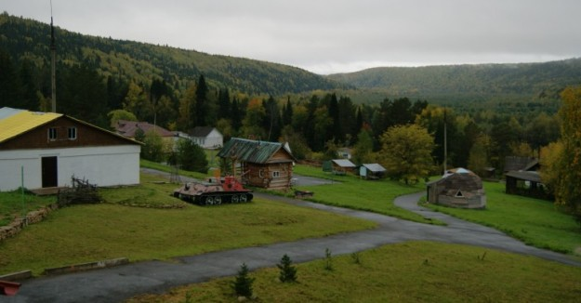
Los hostales y el camamento están ubicados cerca del río Ufá en un bosque protegido, donde todos los árboles reciben tratamiento contra las garrapatas y los insectos.

El alojamiento cuenta con un comedor y una ducha.

Los hostales cuentan con 2 a 5 camas por habitación y un baño.
Tema de la reunión:
El 70.º aniversario de Servas Internacional

Invitación al

70.º aniversario de Servas Internacional. Reunión
del 19 al 24 de agosto de 2019 en la región de Sverdlovsk, distrito de Krasnoufimsk, Ural, Rusia.

russia@servas.org www.facebook.com/ServasRussia
______________________________________________________________________________________________

La zona de alojamiento es segura.
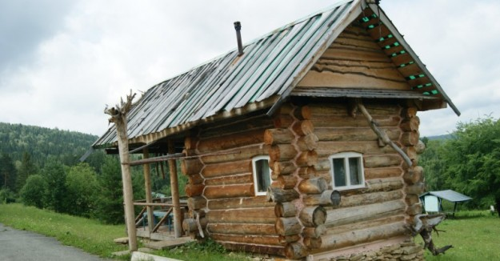
El alojamiento no dispone de conexión Wi-Fi; sin embargo, los cafés cercanos a Krasnoufimsk disponen de este servicio. Asimismo, se recomienda el uso de tarjetas SIM.

Tarifas

Servas proporciona diversas opciones para que usted pueda escoger la más adecuada a sus necesidades.

Todas las opciones incluyen:
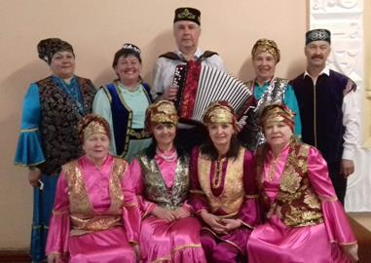

- alojamiento por 5 noches;
- desayuno, almuerzo, cena y aperitivo
(4 comidas);
- diversas excursiones;

- transporte desde el aeropuerto al lugar de alojamiento;

- transporte desde el lugar de alojamiento al aeropuerto.

Las opciones son las siguientes:

250 euros por 6 días y 5 noches.

Nota

1.

Para todos los que no necesiten transporte desde y hacia el aeropuerto, la tarifa se reduce a 15 euros por viaje. Por favor dé a conocer esta información con anticipación para saber el tipo de autobús que se deba arrendar de antemano.

Tema de la reunión:
El 70.º aniversario de Servas Internacional

Invitación al

70.º aniversario de Servas Internacional. Reunión
del 19 al 24 de agosto de 2019 en la región de Sverdlovsk, distrito de Krasnoufimsk, Ural, Rusia.

russia@servas.org www.facebook.com/ServasRussia
______________________________________________________________________________________________
______________________________________________________________________________________________

Seguro de viaje

Cada participante tiene la responsabilidad de tener un seguro de viaje vigente al momento de participar en el encuentro.

Visa

La lista de países que requieren o no de una visa para visitar Rusia puede variar, así como también algunos parámetros como duración de la estadía, el tipo de visa y otros.

Debido a lo anterior, se recomienda encarecidamente revisar y verificar su situación. Existen diversos sitios que ofrecen información acerca de visas como https://goingrus.com/info/en/get-russian-visa/who-needs-a-visa-to-visit-russia.

En el caso de requerir una visa, usted debe pagar dicho documento en la agencia de viajes que está utilizando para así obtenerla fácil y rápidamente. Servas Rusia no es una entidad legal o una agencia de viajes, por lo que, según la legislación rusa, no puede emitir una carta de invitación.

Cómo llegar a la ciudad de Krasnoufimsk

Por San Petersburgo

Desde el aeropuerto Púlkovo: https://pulkovoairport.ru/en/ se debe tomar un tren hacia Ekaterimburgo. (Los miembros de Servas están dispuestos a encontrarse con usted y ayudarlo a hacer el transbordo. Se recomienda comprar los boletos del tren con anticipación).

El servicio de transporte de Servas se encargará de dirigirlo desde Ekaterimburgo al lugar del encuentro.

Por Moscú

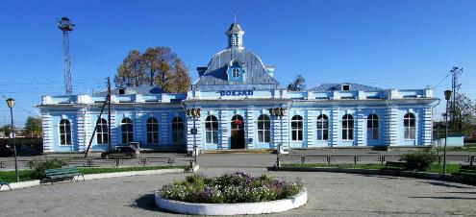
Desde el aeropuerto Vnúkovo http://www.vnukovo.ru/en/, el aeropuerto Domodédovo http://www.dme.ru/en/ o el aeropuerto Sheremétievo http://www.svo.aero/en/ al tomar un tren hacia la estación Krasnoufimsk.

La estación de trenes Krasnoufimsk
Tema de la reunión:
El 70.º aniversario de Servas Internacional

Invitación al

70.º aniversario de Servas Internacional. Reunión
del 19 al 24 de agosto de 2019 en la región de Sverdlovsk, distrito de Krasnoufimsk, Ural, Rusia.

russia@servas.org www.facebook.com/ServasRussia
______________________________________________________________________________________________
______________________________________________________________________________________________

Los miembros de Servas están dispuestos a encontrarse con usted y ayudarlo.

El servicio de transporte de Servas se encargará de dirigirlo desde Ekaterimburgo al lugar del encuentro.

Por Ekaterimburgo

Desde el aeropuerto Koltsovo http://www.svx.aero/en el servicio de transporte de Servas se encargará de dirigirlo desde Ekaterimburgo al lugar del encuentro.

Resumen

Todos los integrantes de su familia y amigos son bien recibidos y bienvenidos a este encuentro. El equipo de Servas hará lo posible por ajustar el programa de acuerdo a sus necesidades.

Por favor, revise el formulario de inscripción adjunto. El cupo para este encuentro es limitado, por lo que se le otorgará prioridad a aquellos participantes que se registren primero.

En caso de tener preguntas, sugerencias o alguna solicitud en especial, por favor escriba un correo a Ju16@yandex.ru donde se indique su nombre completo y país de residencia.

Ansiosa de recibirlos en el hermoso país que es Rusia,

Luliia Mezenina,

Secretaria Nacional de Servas Rusia russia@servas.org

Para más información, vea la página siguiente.
Tema de la reunión:
El 70.º aniversario de Servas Internacional

Invitación al

70.º aniversario de Servas Internacional. Reunión
del 19 al 24 de agosto de 2019 en la región de Sverdlovsk, distrito de Krasnoufimsk, Ural, Rusia.

russia@servas.org www.facebook.com/ServasRussia
______________________________________________________________________________________________
Información adicional y datos de Rusia y del área de Ural

Rusia es un país diverso y misterioso. El “pulso” de Rusia y de su gente varía mucho dependiendo de sus regiones. Los invitamos a visitar Ural, uno de los lugares más seguros de Rusia.
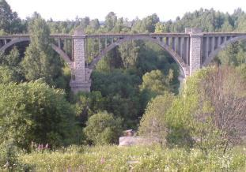

Aquí no ocurren terremotos, inundaciones, ni ningún otro desastre natural.

Existen muchas buenas razones para visitar la hermosa área de Ural, entre ellas las siguientes:

- En sus inicios, Ural era el mar de Permsky. Por lo tanto, las personas pueden venir y encontrar fósiles de moluscos. El plan de la reunión incluye una visita para que los mismos miembros los encuentren.

2. Un viaje a los Urales, una oportunidad para estar en dos continentes distintos al mismo tiempo, dado que los Montes Urales no pertenecen a Europa ni a Asia, sino que son una barrera entre ellos.

3. Aquí fue asesinado el último Zar ruso Nicolás II y su familia. Existe un memorial en el monasterio de la zona. https://en.wikipedia.org/wiki/Nicholas_II_of_Russia.

- Aquí nació Boris Yeltsin, el primer presidente ruso.

- Fidel Castro visitó Ural en 1963.
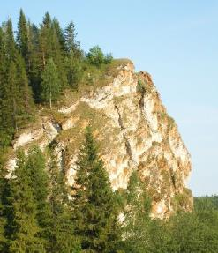

6. Ural es el lugar principal de extracción de piedras preciosas.

- En 2002, UNESCO reconoció a la capital de Ural, Yekaterinburg, como una de las 12 ciudades ideales en el mundo. https://en.wikipedia.org/wiki/Yekaterinburg

- Aquí se puede apreciar tanto el legado de la Unión Soviética como su contraste con la modernidad.

9. Existe una mezcla de nacionalidades, además de gente amable que está siempre dispuesta a recibir invitados y turistas.

10. La naturaleza de Ural se compara a menudo con la de Suiza.

11. Ural es una oportunidad de acceder a la parte más grande de Rusia.

Este año, Servas Rusia será el anfitrión de dos reuniones internacionales: la tradicional en Junio (19-24) y una dedicada al 70° aniversario de Servas en Agosto (19-24).

Estaremos muy felices de tenerlos como invitados y compartir una semana amena y educacional, llena de actividades sociales con las que podrán conocer la verdadera cultura rusa y su vida cotidiana. También podrán visitar las hermosas ciudades y áreas naturales de los Montes Urales. Además tendremos la oportunidad de juntarnos con amigos antiguos y nuevos de todas partes del mundo. Pero sobre todo, celebraremos el 70° aniversario de Servas Internacional y de manera exclusiva para ustedes, tendremos una zona especial de fotos, pastel de aniversario, la película: “Crónicas Servas”, etc.
Como miembros de su organización deseamos que nos visiten en Rusia.

El límite de cada reunión es de 30 personas.

Para más detalles, escriban a Ju16@yandex.ru (Secretaria Nacional de Servas Rusia).

Traducido por el equipo de voluntarios de Servas Internacional: Anetta Andriola, Javiera Maturana y Rocío Cortés, de Chile.

